第一章 蒸馏
8. 解：由精馏段操作线 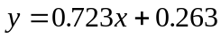
得 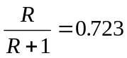 得 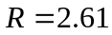
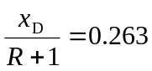 得 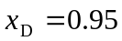
联立求解提馏段操作线方程和对角线方程
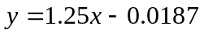

得 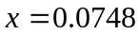 ，故 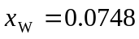
联立求解精馏段操作线和提馏段操作线方程
得 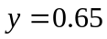 ，露点进料，故 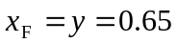

12. 解：（1）操作回流比和最小回流比
设分凝器为第零块板，则有 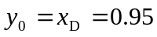，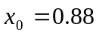
由相平衡方程知 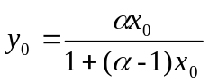，即 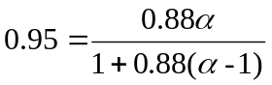
解得 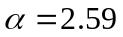
因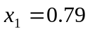，故 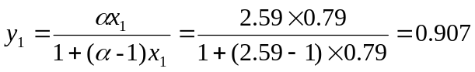
因 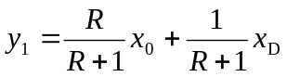 故 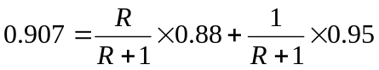
得 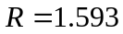
因 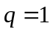，故 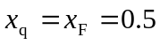
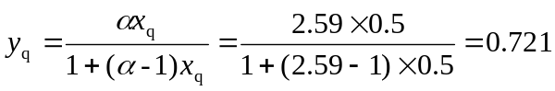
故 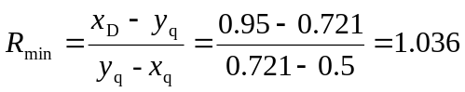
（2）原料液流量F
由回收率知 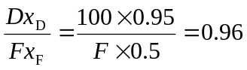
解得 